Club de Twirling Bâton Neuvillalais

Le club a repris la saison 2014-2015 après avoir fait une saison 2013-2014 satisfaisante ; 2 jeunes, Mathieu et Coline parviennent en finale nationale en solo (déplacement à Belfort pour Mathieu et à Poitiers pour Coline). L’équipe de minime finit 7ème en finale à Poitiers.
Cette année, nous ne présenterons pas d’équipe, les différences d’âge et le départ d’une jeune ne nous ont pas permis de faire un groupe homogène. Trois petites jeunes, issus du « twirling loisirs », sont venues augmenter le groupe des compétiteurs, cette première année leur donnera une première expérience afin d’être plus performantes les années à venir.
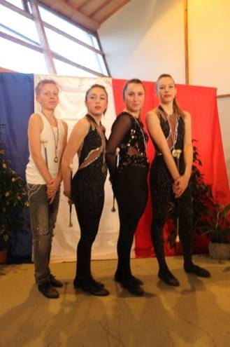
Le niveau en twirling se répartit sur 4 filières de compétition de la nationale 3 (débutant), N2, N1 et Elite pour les meilleurs (pour beaucoup internationaux).
Pour cette année, les jeunes seront inscrits uniquement en filière Nationale 2 et nationale 1, la charge financière lors des déplacements étaient trop importante et le club ne pouvait plus être présent sur les 3 filières.
La première compétition, le championnat départemental, a eu lieue à Conlie où nos athlètes ont pu évoluer devant un public nombreux.
La prochaine compétition, le championnat régional, aura lieu les 22 et 23 mars à Nantes.
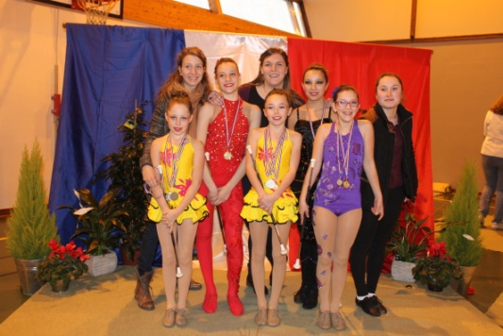
Les compétitions suivantes seront réparties à raison d’une par mois par filière jusqu’aux finales au mois de juin. Si nos jeunes sont sélectionnés, nous irons à Chevilly, Rouen, Saint Brieuc pour la fillière N2 et à Gien, Temple sur Lot, Roanne pour la fillière N1.

La plupart de nos athlètes sont montés dans la filière supérieure, nous espérons qu’ils parviendront à aller le plus loin possible malgré des difficultés et des exigences supérieures aux années passées.

Pour tous renseignements, n’hésitez pas à contacter Valérie LEBRETON au 06 69 78 79 62

